系统版本：Red Hat Enterprise Linux Server release 6.5 (Santiago)

1. 安装所需的依赖包

wget ftp://rpmfind.net/linux/centos/6.6/os/x86_64/Packages/popt-static-1.13-7.el6.x86_64.rpm

rpm -vih popt-static-1.13-7.el6.x86_64.rpm

yum install-y gcc gcc-c++ makepcre pcre-devel kernel-devel openssl-devel libnl-devel popt-devel

2．ln -s /usr/src/kernels/2.6.32-431.el6.x86_64/ /usr/src/linux

3．LVS安装

wget http://www.linuxvirtualserver.org/software/kernel-2.6/ipvsadm-1.26.tar.gz

tar zxf ipvsadm-1.26.tar.gz

make

make install

使用方法：

Lvs Server 使用如上方式安装

启动 lvs.sh

ifconfig 查看是否出现vip相关信息

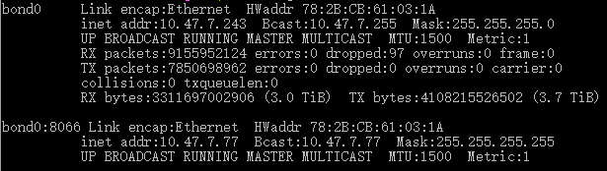

ipvsadm –Ln 查看是否生效

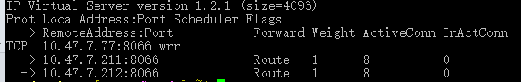

在MyCat Server

启动 lvs_realserver.sh

ifconfig 查看网卡相关信息

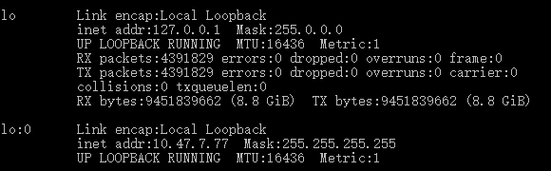

注释：

如果有条件都可以使用yum安装，DR模式需要同一个网段之下。

Lvs的各种模式大家可以自行网上查询，在此只是为了帮助大家测试多mycat server时候的性能以及功能。